Методическое пособие - Лэпбук для развития речи старших дошкольников «Волшебный теремок»
«Учите ребёнка каким-нибудь
неизвестным ему пяти словам – он будет долго и напрасно мучиться, но свяжите двадцать таких слов с картинками, и он их усвоит на лету,»
К.Д.Ушинский.
Уважаемые коллеги! Вашему вниманию представляем лэпбук под названием «Волшебный теремок».
Цель изготовления: пополнить предметно-развивающую среду в группе новым дидактическим пособием.
Тема лэпбука «Использование мнемотаблиц и схем в познавательно речевом развитии дошкольников».
Сделали мы его вдвоём со сменщицей. Четыре плотных листа соединили бантиками, приклеили папку с консультацией и прикрепили на основу шесть конвертов. Консультация для воспитателей называется «Использование мнемотаблиц и схем в работе с дошкольниками». На конвертах подписаны темы: «Расскажи сказку», «Выучи стихотворение», «Отгадай загадку», «Алгоритм действий», «Расскажи о времени года», «Опиши предмет», а конверты вложены правила работы со схемами и достаточно много материала для детей старшего дошкольного возраста.
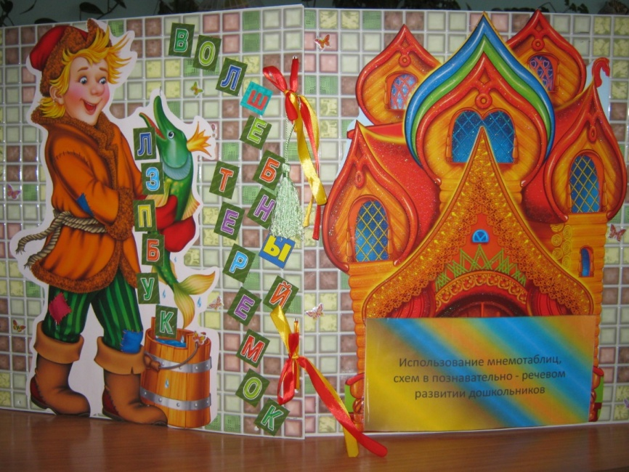
Цель использования лэпбука -это развитие речи детей через мнемотаблицы и схемы. Отсюда вытекают задачи, которые мы ставим в работе с детьми:
- развитие связной речи
- развитие основных психических процессов: памяти, внимания, образного мышления;
- преобразование символов (значков) в образы и перекодирование информации;
- развитие моторики.
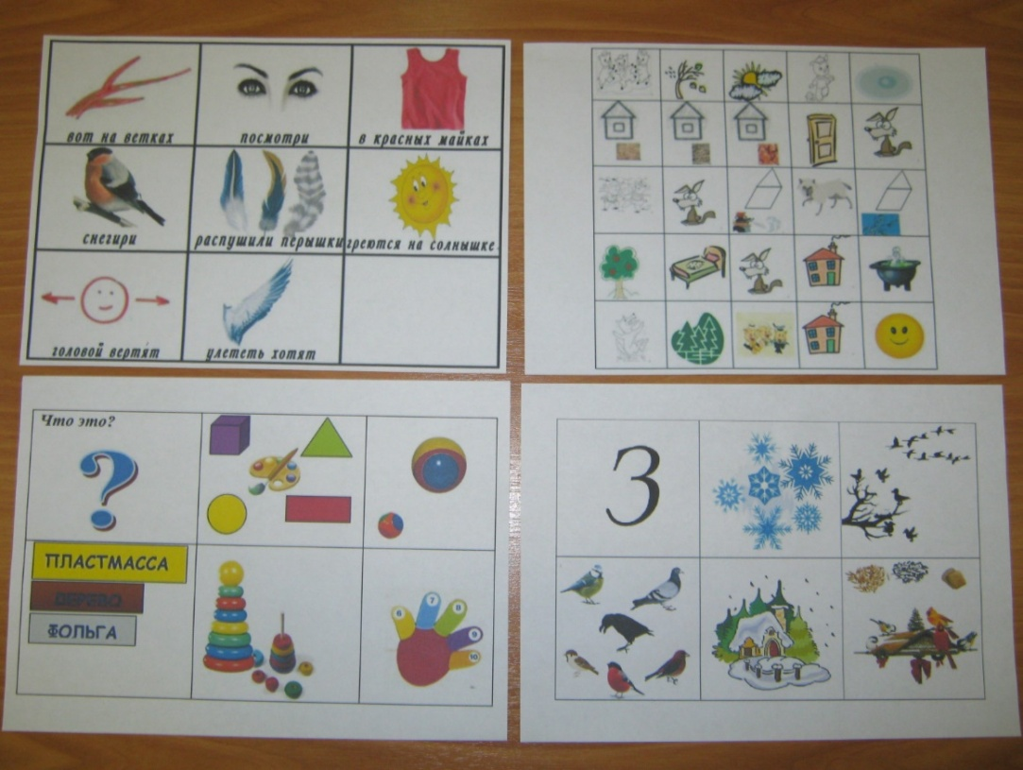
Лэпбук отвечает требованиям ФГОС ДО к развивающей
предметно-пространственной среде:
- Информативен (в каждой папке размещено достаточно много материала по темам, есть возможность дополнять
папки новыми таблицами).
- Полифункционален (использование материала индивидуально, с подгруппой, со всей группой, в парах.
Материал обладает дидактическим свойством.
Вариативен (использование на развитии речи, в дидактических играх, в сюжетно-ролевых играх, как ширму в театрализованной деятельности, как уголок уединения, при разделении зон, в уголке природы…)
Презентация лэпбука проходила под мелодию из музыкальной шкатулки. Стихи написала воспитатель группы Н.М.Усманова.
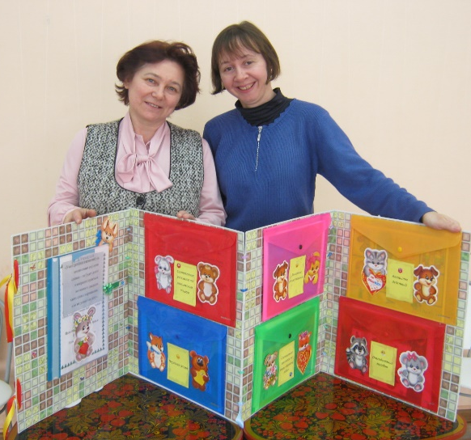
Стоит в поле теремок,
Он не низок, ни высок.
В нём живут таблицы -
Чудесные страницы
Они ребятам помогают -
Речь у деток развивают
Мнемотаблицы – волшебные страницы.
Кто таблицу ту возьмёт -
сразу в сказку попадёт .
И расскажут нам детишки,
Откуда слёзы у зайчишки,
Кто построил теремок,
Куда укатился колобок,
Кто у солнышка в гостях
И кто сдул домики у поросят.
А также расскажут про лето и зиму,
Про осень, весну нам опишут картину.
Они также помогут нашим детишкам
Предмет описать и стихи рассказать,
А также загадки скорей отгадать.
Алгоритм одевания и правильного умывания
Освоят дети по мнемотаблицам очень замечательно.
В эти таблицы ну нельзя не влюбиться.
Они очень важны и для работы педагогам очень нужны.
С уважением воспитатели группы: Н.М.Усманова и О А.Терентьева

